Consignes particulières
Locaux de charge des batteries
- Entrepôt

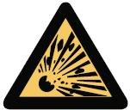
Risque d’explosion : dégagement gazeux explosif (hydrogène) durant la charge :
- Vérifier que l’extraction mécanique d’air en partie haute du local fonctionne en permanence durant la charge
- Interdiction de fumer.
- Travaux par points chauds interdits.

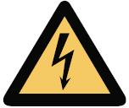
Risque électrique : les parties métalliques des batteries en charge sont sous tension :
- Ne pas intervenir sur les éléments en charge.
- Ne déposer aucun outil ou objet sur les batteries.
- Se conformer aux consignes de mise en charge du fournisseur.

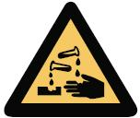
Risque corrosif : les batteries contiennent de l’acide :
- Eviter tout contact avec la peau, les yeux ou les vêtements.
- Porter des lunettes de sécurité et des vêtements de protection.
- Rincer abondamment à l’eau en cas de contact et consulter un médecin.

